|  |  |  |  |  |  |
| --- | --- | --- | --- | --- | --- |
|  | | |  |  |  |
|  |  |  | |  |  |
|  | **Об установлении зон охраны**  **объекта культурного наследия регионального значения «Жилой дом с торговым помещением» (г. Павлово, ул. Кузнечная, 6), утверждении требований к градостроительным регламентам в границах территорий данных зон** | | | |  |

В соответствии с Федеральным законом от 25 июня 2002 г. № 73-ФЗ «Об объектах культурного наследия (памятниках истории и культуры) народов Российской Федерации», Законом Нижегородской области от 2 февраля 2016 г. № 14-З «Об объектах культурного наследия (памятниках истории и культуры) народов Российской Федерации, расположенных на территории Нижегородской области», в целях обеспечения сохранности объекта культурного наследия регионального значения «Жилой дом с торговым помещением» (г. Павлово, ул. Кузнечная, 6), в его исторической среде Правительство Нижегородской области **п о с т а н о в л я е т:**

1. Установить зоны охраны объекта культурного наследия регионального значения «Жилой дом с торговым помещением» (г. Павлово, ул. Кузнечная, 6) согласно приложению 1 к настоящему постановлению.

2. Утвердить прилагаемые требования к градостроительным регламентам в границах территорий зон охраны объекта культурного наследия, указанного в пункте 1 настоящего постановления.

3. Рекомендовать органам местного самоуправления городского округа города Павлово Нижегородской области в пределах своей компетенции обеспечить соблюдение требований к градостроительным регламентам, утвержденных настоящим постановлением.

4. Установить, что возмещение убытков, причиненных в связи с установлением зон охраны объекта культурного наследия, указанного в пункте 1 настоящего постановления, осуществляет управление государственной охраны объектов культурного наследия Нижегородской области. Срок наступления обязанности по возмещению убытков составляет не более 5 лет со дня вступления в силу настоящего постановления.

5. Настоящее постановление вступает в силу по истечении десяти дней после дня его официального опубликования.

Губернатор Г.С.Никитин

ПРИЛОЖЕНИЕ

к постановлению Правительства Нижегородской области

от ______________ № ____

Зоны охраны объекта культурного наследия регионального значения

«Жилой дом с торговым помещением»

(Нижегородская область, г. Павлово, ул. Кузнечная, 6)

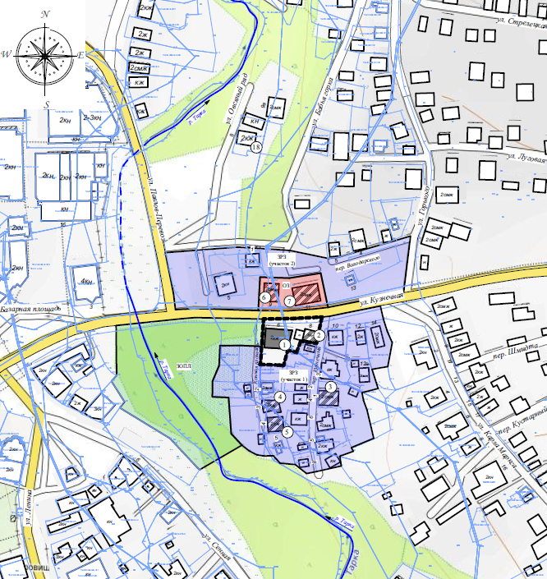

УСЛОВНЫЕ ОБОЗНАЧЕНИЯ:

|  |  |
| --- | --- |
|  | - объект культурного наследия:  1. «Жилой дом с торговым помещением» |
|  | - исторически ценные градоформирующие объекты |
|  | - объекты капитального строительства |
|  | - границы территорий объекта культурного наследия |
|  | - охранная зона объекта культурного наследия ОЗ |
|  | - зона регулирования застройки и хозяйственной деятельности объекта культурного наследия ЗРЗ (участок 1, 2) |
|  | - зона охраняемого природного ландшафта ЗОПЛ |
|  | - река Тарка |

Граница охранной зоны ОЗ объекта культурного наследия регионального значения «Жилой дом с торговым помещением»

(Нижегородская область, г. Павлово, ул. Кузнечная, 6)

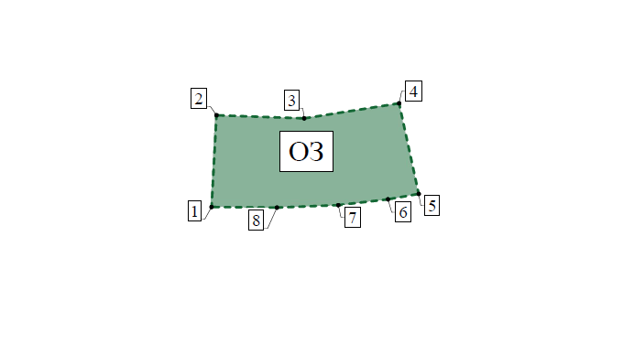

Координаты характерных точек границы охранной зоны ОЗ объекта культурного наследия регионального значения «Жилой дом с торговым помещением»

|  |  |  |
| --- | --- | --- |
| Обозначение характерной точки | Координаты характерных точек в системе  координат МСК-52 | |
| Х | Y |
| 1 | 491208.57 | 2157718.44 |
| 2 | 491231.71 | 2157719.69 |
| 3 | 491230.93 | 2157741.76 |
| 4 | 491234.72 | 2157765.67 |
| 5 | 491211.88 | 2157770.61 |
| 6 | 491210.51 | 2157762.87 |
| 7 | 491209.05 | 2157750.36 |
| 8 | 491208.43 | 2157734.91 |
| 1 | 491208.57 | 2157718.44 |

Граница зоны регулирования застройки и хозяйственной деятельности ЗРЗ (участок 1) объекта культурного наследия регионального значения «Жилой дом с торговым помещением»

(Нижегородская область, г. Павлово, ул. Кузнечная, 6)

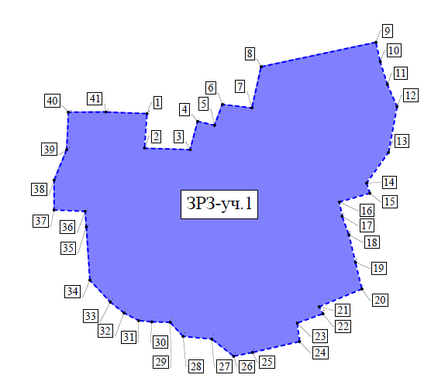

Координаты характерных точек зоны регулирования застройки и хозяйственной деятельности ЗРЗ (участок 1) объекта культурного наследия регионального значения «Жилой дом с торговым помещением»

|  |  |  |
| --- | --- | --- |
| Обозначение характерной точки | Координаты характерных точек в системе  координат МСК-52 | |
| Х | Y |
| 1 | 491179.17 | 2157720.53 |
| 2 | 491165.34 | 2157719.54 |
| 3 | 491164.74 | 2157737.8 |
| 4 | 491176.09 | 2157740.82 |
| 5 | 491174.5 | 2157747.56 |
| 6 | 491182.86 | 2157750.74 |
| 7 | 491181.48 | 2157762.52 |
| 8 | 491197.93 | 2157766.22 |
| 9 | 491207.73 | 2157812.12 |
| 10 | 491199.93 | 2157813.87 |
| 11 | 491190.87 | 2157816.7 |
| 12 | 491181.97 | 2157820.61 |
| 13 | 491163.68 | 2157817.19 |
| 14 | 491151.33 | 2157808.41 |
| 15 | 491147.28 | 2157809.68 |
| 16 | 491143.81 | 2157797.54 |
| 17 | 491138.06 | 2157798.62 |
| 18 | 491130.65 | 2157801.33 |
| 19 | 491119.64 | 2157803.95 |
| 20 | 491108.95 | 2157806.5 |
| 21 | 491101.88 | 2157789.41 |
| 22 | 491099.04 | 2157790.93 |
| 23 | 491095.33 | 2157780.67 |
| 24 | 491087.92 | 2157781.57 |
| 25 | 491083.55 | 2157762.79 |
| 26 | 491082.03 | 2157755.23 |
| 27 | 491088.92 | 2157746.49 |
| 28 | 491089.95 | 2157735.01 |
| 29 | 491095.61 | 2157729.83 |
| 30 | 491095.8 | 2157722.46 |
| 31 | 491096.33 | 2157717.2 |
| 32 | 491099.38 | 2157711.33 |
| 33 | 491103.7 | 2157705.88 |
| 34 | 491112.48 | 2157697.7 |
| 35 | 491133.83 | 2157696.29 |
| 36 | 491140.06 | 2157695.8 |
| 37 | 491140.61 | 2157683.32 |
| 38 | 491152.52 | 2157683.38 |
| 39 | 491164.75 | 2157688.44 |
| 40 | 491179.74 | 2157689.08 |
| 41 | 491179.83 | 2157704.08 |
| 1 | 491179.17 | 2157720.53 |

Граница зоны регулирования застройки и хозяйственной деятельности ЗРЗ (участок 2) объекта культурного наследия регионального значения «Жилой дом с торговым помещением»

(Нижегородская область, г. Павлово, ул. Кузнечная, 6)

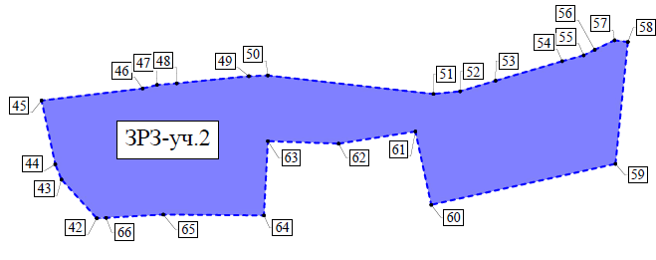

Координаты характерных точек зоны регулирования застройки и хозяйственной деятельности ЗРЗ (участок 2) объекта культурного наследия регионального значения «Жилой дом с торговым помещением»

|  |  |  |
| --- | --- | --- |
| Обозначение характерной точки | Координаты характерных точек в системе  координат МСК-52 | |
| Х | Y |
| 42 | 491207.71 | 2157666.37 |
| 43 | 491219.76 | 2157655.38 |
| 44 | 491224.5 | 2157653.45 |
| 45 | 491244.35 | 2157649.17 |
| 46 | 491248.09 | 2157680.66 |
| 47 | 491249.22 | 2157685.17 |
| 48 | 491249.71 | 2157691.3 |
| 49 | 491251.94 | 2157713.77 |
| 50 | 491252.15 | 2157719.68 |
| 51 | 491246.39 | 2157771.29 |
| 52 | 491247.23 | 2157779.6 |
| 53 | 491250.51 | 2157790.66 |
| 54 | 491256.6 | 2157811.39 |
| 55 | 491258.42 | 2157818.1 |
| 56 | 491260.16 | 2157821.55 |
| 57 | 491263.12 | 2157827.72 |
| 58 | 491262.58 | 2157831.87 |
| 59 | 491224.64 | 2157828.01 |
| 60 | 491211.88 | 2157770.61 |
| 61 | 491234.72 | 2157765.67 |
| 62 | 491230.93 | 2157741.76 |
| 63 | 491231.71 | 2157719.69 |
| 64 | 491208.57 | 2157718.44 |
| 65 | 491208.85 | 2157687.1 |
| 66 | 491207.84 | 2157669.3 |
| 42 | 491207.71 | 2157666.37 |

Граница зоны охраняемого природного ландшафта ЗОПЛ объекта культурного наследия регионального значения «Жилой дом с торговым помещением»

(Нижегородская область, г. Павлово, ул. Кузнечная, 6)

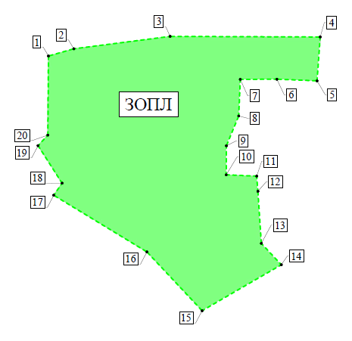

Координаты характерных точек зоны охраняемого природного ландшафта ЗОПЛ объекта культурного наследия регионального значения «Жилой дом с торговым помещением»

|  |  |  |
| --- | --- | --- |
| Обозначение характерной точки | Координаты характерных точек в системе  координат МСК-52 | |
| Х | Y |
| 1 | 491189.33 | 2157610.48 |
| 2 | 491192.3 | 2157620.87 |
| 3 | 491197.39 | 2157660.33 |
| 4 | 491197.14 | 2157721.82 |
| 5 | 491179.17 | 2157720.53 |
| 6 | 491179.83 | 2157704.08 |
| 7 | 491179.74 | 2157689.08 |
| 8 | 491164.75 | 2157688.44 |
| 9 | 491152.52 | 2157683.38 |
| 10 | 491140.61 | 2157683.32 |
| 11 | 491140.06 | 2157695.8 |
| 12 | 491133.83 | 2157696.29 |
| 13 | 491112.48 | 2157697.7 |
| 14 | 491103.7 | 2157705.88 |
| 15 | 491084.85 | 2157673.44 |
| 16 | 491108.98 | 2157650.83 |
| 17 | 491132.22 | 2157612.65 |
| 18 | 491137.17 | 2157616.07 |
| 19 | 491152.57 | 2157606.23 |
| 20 | 491156.9 | 2157610.23 |
| 1 | 491189.33 | 2157610.48 |

УТВЕРЖДЕНЫ

постановлением Правительства Нижегородской области

от ___________ № _____

**Требования**

**к градостроительным регламентам**

**в границах территорий зон охраны объекта культурного наследия**

**регионального значения «Жилой дом с торговым помещением» (Нижегородская область, г. Павлово, ул. Кузнечная, 6)**

**I. Требования к градостроительным регламентам**

**в границах охранной зоны ОЗ**

**1. Разрешается:**

1.1. Проведение земляных, мелиоративных, хозяйственных и иных работ, направленных на сохранение и восстановление (регенерацию) историко-градостроительной среды объекта культурного наследия «Жилой дом с торговым помещением».

1.2. Ремонт, реконструкция исторически ценных градоформирующих объектов, расположенных по адресам: Нижегородская область, г. Павлово, ул. Кузнечная, 9, 11, без увеличения высоты и габаритов в плане, с сохранением и восстановлением архитектурного облика, в том числе архитектурных деталей (на основании обмерных чертежей и архивных материалов), формы крыши, с применением традиционных отделочных

материалов и цветового решения.

1.3. Благоустройство территории:

1) размещение малых архитектурных форм (скамеек, урн, вазонов),

установка отдельно стоящего осветительного оборудования;

2) применение при изготовлении элементов благоустройства, малых

архитектурных форм и ограждений традиционных материалов (камень,

кирпич, дерево, металл);

3) устройство пандусов и других приспособлений, обеспечивающих

передвижение маломобильных групп населения;

4) озеленение территории, не нарушающее условия визуального

восприятия объекта культурного наследия «Жилой дом с торговым

помещением».

5) ремонт, реконструкция тротуаров, проездов, проходов, площадок;

6) устройство, ремонт ограждений с использованием исторических

приемов их заполнения (дерево, кирпич, штукатурка с окраской, металлические).

1.4. Установка средств наружной рекламы и информации:

1) строительной сетки с информацией об объекте ремонта, реконструкции;

2) элементов информационно-декоративного оформления событийного характера (мобильные информационные конструкции), включая праздничное оформление;

3) временных рекламных конструкций: штендеров с размером рекламного поля не более 0,60х1,20 метра;

4) отдельно стоящих указателей расположения, связанных с туризмом, высотой не более 2,20 метра.

1.5. Прокладка, ремонт, реконструкция инженерных коммуникаций

подземным способом, за исключением опор уличного освещения, с восстановлением нарушенных поверхностей.

1.6. Сохранение и организация проездов, проходов, временных гостевых автопарковок, необходимых для обеспечения функционирования объектов, расположенных в границах охранной зоны.

1.7. Осуществление деятельности по популяризации объекта культурного наследия, в том числе деятельности, направленной на развитие культурно-познавательного туризма.

**2. Запрещается:**

2.1. Строительство объектов капитального строительства.

2.2. Возведение некапитальных строений.

2.3. Снос и изменение исторического архитектурного облика

исторически ценных градоформирующих объектов, расположенных по

адресам: Нижегородская область, г. Павлово, ул. Кузнечная, 9, 11.

2.3. Проектирование и проведение строительных работ, за исключением применения специальных мер, направленных на сохранение и регенерацию историко-градостроительной среды объекта культурного наследия «Жилой дом с торговым помещением».

2.4. Применение технологий, осуществление хозяйственной деятельности, оказывающих негативное воздействие и (или) причиняющих вред объекту культурного наследия «Жилой дом с торговым помещением».

2.5. Применение в оформлении объектов капитального строительства

(зданий, строений и сооружений, их частей), некапитальных строений, сооружений конструкций и материалов, оказывающих негативное визуальное влияние на объект культурного наследия «Жилой дом с торговым помещением» в его историко-градостроительной среде:

1) увеличение высоты и габаритов в плане;

2) крыш мансардного типа (с переломом);

3) ярких и блестящих кровельных материалов;

4) ярких и контрастирующих цветовых решений фасадов;

5) фрагментарной отделки фасадов зданий, формирующих территории общего пользования

2.6. Размещение рекламных конструкций, за исключением случаев,

предусмотренных пунктом 1.4 настоящих требований.

2.7. Прокладка, ремонт, реконструкция инженерных коммуникаций

наземным, надземным, совмещенным способами, за исключением опор

уличного освещения, а также по фасадам зданий и сооружений.

2.8. Применение при устройстве уличных ограждений глухих

ограждающих конструкций, за исключением временных ограждений для

производства земляных, хозяйственных, ремонтных и иных работ; ярких и

контрастирующих цветовых решений ограждений.

2.9. Устройство открытых автостоянок и автопарковок, за исключением случаев, предусмотренных пунктом 1.6 настоящих требований.

3. Градостроительные регламенты земельных участков, расположенных в границах охраной зоны объекта культурного наследия «Жилой дом с торговым помещением», устанавливаются правилами землепользования и застройки муниципального образования с учетом настоящих требований.

**II. Требования к градостроительным регламентам**

**в границах зоны регулирования застройки и хозяйственной деятельности ЗРЗ (участки 1, 2)**

**1. Разрешается:**

1.1. Проведение земляных, строительных, мелиоративных,

хозяйственных и иных работ, не ухудшающих условий визуального восприятия объекта культурного наследия регионального значения «Жилой дом с торговым помещением» в его историко-градостроительной среде.

1.2. Строительство объектов капитального строительства и некапитальных строений, ремонт и реконструкция существующих зданий,

строений и сооружений, а также их частей с учетом следующих требований:

1) предельные высотные параметры объектов капитального строительства - 9,00 метров, некапитальных строений – 4,00 метра от существующей отметки земли до максимально выступающих

конструктивных элементов здания;

2) стилистическая направленность архитектуры объектов капитального строительства - исторический контекстуализм или нейтральная;

3) использование традиционных строительных материалов отделки фасадов - деревянный брус, открытая кирпичная кладка из керамического кирпича, штукатурка, обшивка деревянной рейкой (при ширине рейки не менее 0,1 м);

4) применение традиционных неярких пастельных цветовых решений

фасадов зданий.

1.3. Ремонт и реконструкция исторически ценных градоформирующих объектов, расположенных по адресам: Нижегородская область, г. Павлово, ул. Конная площадь, 3, 4, пер. Кузнечный, 1, с сохранением и восстановлением архитектурного облика, в том числе архитектурных деталей (на основании обмерных чертежей и архивных материалов), формы крыши, с применением традиционных отделочных материалов и цветового решения.

1.4. Снос (демонтаж) по мере амортизации объектов капитального

строительства и некапитальных строений, не представляющих исторической ценности.

1.5. Благоустройство территории:

1) размещение малых архитектурных форм (скамеек, урн, вазонов),

установка отдельно стоящего осветительного оборудования;

2) применение при изготовлении элементов благоустройства, малых

архитектурных форм и ограждений традиционных материалов (камень,

кирпич, дерево, металл);

3) устройство пандусов и других приспособлений, обеспечивающих

передвижение маломобильных групп населения;

4) озеленение территории, не нарушающее условия визуального

восприятия объекта культурного наследия «Жилой дом с торговым

помещением»;

5) ремонт, реконструкция тротуаров, проездов, проходов, площадок;

6) устройство, ремонт ограждений с использованием исторических

приемов их заполнения (дерево, кирпич, штукатурка с окраской, металлические).

1.6. Установка средств наружной информации:

1) строительной сетки с информацией об объекте ремонта, реконструкции;

2) элементов информационно-декоративного оформления событийного характера (мобильные информационные конструкции), включая праздничное оформление;

3) мемориальных досок;

4) временных рекламных конструкций: штендеров с размером рекламного поля не более 0,60х1,20 метра;

5) отдельно стоящих указателей расположения, связанных с туризмом, высотой не более 2,20 метра.

1.7. Прокладка, ремонт, реконструкция инженерных коммуникаций

подземным способом, за исключением опор уличного освещения,

с восстановлением нарушенных поверхностей.

1.8. Сохранение и организация проездов, проходов, необходимых для

обеспечения функционирования объектов (зданий, строений, сооружений,

земельных участков), расположенных в границах зоны регулирования

**2. Запрещается:**

2.1. Применение технологий, осуществление хозяйственной

деятельности, оказывающих негативное воздействие и причиняющих вред

объекту культурного наследия регионального значения «Жилой дом

с торговым помещением»;

2.2. Снос и изменение архитектурного облика исторически ценных

градоформирующих объектов, расположенных по адресам: расположенных

по адресам: Нижегородская область, г. Павлово, ул. Конная площадь, 3, 4,

пер. Кузнечный, 1.

2.3. Применение в оформлении объектов капитального строительства

(зданий, строений и сооружений, их частей), некапитальных строений,

сооружений конструкций и материалов, оказывающих негативное

визуальное влияние на объект культурного наследия регионального

значения «Жилой дом с торговым помещением» в его историко-

градостроительной среде:

1) фрагментарной отделки фасадов;

2) ярких и блестящих кровельных материалов;

3) ярких и контрастирующих цветовых решений фасадов;

4) нетрадиционных материалов отделки фасадов (сайдинг, пластик).

2.4. Размещение рекламных конструкций, за исключением случаев,

предусмотренных пунктом 1.6 настоящих требований;

2.5. Прокладка, ремонт, реконструкция инженерных коммуникаций

наземным, надземным, совмещенным способами, за исключением опор

уличного освещения, а также по фасадам зданий и сооружений.

2.6. Применение при устройстве уличных ограждений глухих металлических ограждающих конструкций из профнастила, ярких и контрастирующих цветовых решений.

3. Градостроительные регламенты земельных участков, расположенных в границах зоны регулирования застройки и хозяйственной деятельности объекта культурного наследия регионального значения «Жилой дом с торговым помещением», устанавливаются правилами землепользования и застройки муниципального образования с учетом настоящих требований.

**III. Требования к градостроительным регламентам**

**в границах зоны охраняемого природного ландшафта ЗОПЛ**

**1. Разрешается:**

1.1. Сохранение качества окружающей среды, необходимого для обеспечения сохранности и восстановления (регенерации) охраняемого природного ландшафта, обеспечение пожарной и экологической

безопасности.

1.2. Проведение работ по благоустройству территории (содержанию, ремонту, либо созданию новых объектов благоустройства) с соблюдением преемственности исторических традиций при проектировании и изготовлении элементов благоустройства, малых архитектурных форм, в том числе:

1) устройство троп и дорожек, в том числе велодорожек, дорожек для

занятий спортом;

2) проведение работ по замене покрытий элементов дорожно- тропиночной сети и площадок; использование в покрытии площадок и пешеходных дорожек преимущественно натуральных и экологичных материалов, отвечающих требованиям безопасности;

3) работы по уходу за произрастающими на территории зелеными

насаждениями; озеленение территории (деревья, кустарники, газоны,

клумбы, цветники);

4) размещение малых архитектурных форм (скамеек, урн, и др.),

установка отдельно стоящего осветительного оборудования, соответствующих архитектурно-планировочному решению территории.

1.3. Проведение инженерных работ по защите исторических элементов рельефа, береговых территорий, укреплению склонов с применением естественных материалов и форм.

1.4. Проведение мероприятий по инженерной защите береговой линии

реки Тарка, устройство, ремонт, реконструкция сооружений инженерной

защиты, не оказывающих негативного влияния на визуальное восприятие

объекта культурного наследия «Жилой дом с торговым помещением»

(подпорные стенки, откосы, технологические съезды и др.).

1.5. Организация пешеходных путей следования для инвалидов

(устройство пандусов и других приспособлений, обеспечивающих

передвижение маломобильных групп населения);

1.6. Установка средств наружной информации:

1) элементов информационно-декоративного оформления событийного

характера (мобильные информационные конструкции), включая

праздничное оформление;

2) отдельно стоящих указателей расположения, связанных с туризмом,

высотой не более 2,20 метра.

1.7. Установка отдельно стоящего осветительного оборудования,

выполненного в стилистике окружающей исторической среды;

1.8. Прокладка, ремонт, реконструкция инженерных коммуникаций

подземным способом, за исключением опор уличного освещения,

с восстановлением нарушенных поверхностей.

**2. Запрещается:**

2.1. Строительство объектов капитального строительства и некапитальных строений.

2.2. Прокладка улично-дорожной сети, организация автопарковок и

автостоянок;

2.3. Осуществление хозяйственной̆ деятельности, не связанной с рекреационным использованием территории, приводящей к угрозе возникновения пожаров, экологическим нарушениям, изменению характера существующего рельефа (природного и водного ландшафта).

2.4. Проведение работ и мероприятий, создающих угрозу экологической и пожарной безопасности, влекущих за собой нарушение гидрологических условий, необходимых для обеспечения сохранности и

восстановления природного ландшафта, в том числе работ по озеленению и благоустройству, приводящих к значительному изменению структуры и вида ландшафта.

2.5. Вырубка произрастающих на территории зеленых насаждений, за исключением санитарных рубок.

2.6. Загрязнение почв, грунтовых вод, поверхностных стоков.

2.7. Размещение рекламных конструкций, за исключением случаев,

предусмотренных пунктом 1.6 настоящих требований;

2.8. Прокладка, ремонт, реконструкция инженерных коммуникаций

наземным, надземным, совмещенным способами, за исключением опор

уличного освещения.

3. Градостроительные регламенты земельных участков, расположенных в границе зоны охраняемого природного ландшафта устанавливаются правилами землепользования и застройки муниципального образования с учетом настоящих требований.

________________